



Kurzanleitung
Artikel pflegen am Touch-Client
WAMAS Lift & Store 2.8 · SSI LOGIMAT
Kundendokument Hauri AG · Deutsch (de-DE)
Artikel suchen, ansehen, ändern, spontan anlegen und einem Boxtyp zuordnen – direkt am LOGIMAT
Hauri AG · Schulung 19.10.2026 · Marek Sobona, SSI SCHÄFER
V 1.0 · 19.10.2026
Inhaltsverzeichnis

1 Über dieses Dokument 3
2 Übersicht der Touch-Dialoge 4
3 Artikel suchen und ansehen (LM007) 5
4 Artikel ändern (LM011) 6
5 Artikel spontan anlegen (LM041) 7
6 Artikel einem Boxtyp zuordnen (LM012) 8
7 Stolperfallen 9
8 Praxisbeispiel 10
9 Quellenverzeichnis 11

1 Über dieses Dokument
Diese Kurzanleitung zeigt, wie Artikeldaten am Touch-Client des LOGIMAT gesucht, angesehen und ergänzt werden. Die grosse Artikelpflege (viele Artikel, Einheiten, Warengruppe) erfolgt im Desktop-Client bzw. per Excel-Import (siehe Administratoranleitung und Artikel importieren).
Wer darf Artikel anlegen?
Bei der Hauri AG kommen die Artikel aus der Excel-Liste (Import). Neue Artikel am Touch-Client nur nach Absprache mit Marcel anlegen, damit keine doppelten oder falsch geschriebenen Nummern entstehen. Artikelnummer = Hersteller-Nr.

Vor Ort prüfen
Die Touch-Dialoge LM007, LM011 und LM041 sind im Handbuch beschrieben, aber auf dem SSI-Testsystem noch nicht mit Bildschirmfotos belegt. Masken und Feldnamen bei der Schulung am Hauri-System gemeinsam prüfen; Bildschirmfotos dort aufnehmen.

Merkmal | Angabe
Titel | Artikel pflegen am Touch-Client
Produkt / Release | WAMAS Lift & Store 2.8 · SSI LOGIMAT
Dokumentversion | 1.0
Stand | 19.10.2026
Autor | Marek Sobona, SSI SCHÄFER
Zielgruppe | Bediener und Key-User der Hauri AG (Alex Mittag, Marcel, Damian)
Grundlage | Benutzerhandbuch 2.7 (deDE), User Manual 2.8 (enUS), Know-how LOGIMAT-Bedienung (live verifiziert 17.10.2026)

2 Übersicht der Touch-Dialoge
Dialog | Aufruf | Wofür
Übersicht Artikel (LM007) | Menüleiste Tools anzeigen → Übersicht Artikel | Artikel suchen (max. 50 Treffer), Artikeletikett drucken
Artikel pflegen (LM011) | in LM007 Artikel wählen | Artikeldaten ansehen und ändern, Reiter Verpackungsversion und Artikelzuordnung
Neuen Artikel anlegen (LM041) | Icon Artikel anlegen in der Artikelsuche (z. B. in LM002) | Schnellanlage eines fehlenden Artikels
Boxtypen zuordnen (LM012) | aus LM011 (Verpackungsversion) oder automatisch beim Einlagern | Artikel ↔ Boxtyp, Höchstmenge
Artikelzuordnung aufheben (LM043) | Icon in LM002 | Artikel von einer Box lösen
Tab. 1: Touch-Dialoge für Artikel
Quelle: KH-L Kap. 1.3, 3.2; SCH-B Kap. 4

3 Artikel suchen und ansehen (LM007)
1. Am Touch-Client anmelden (siehe Benutzeranleitung, Kapitel 3).
2. In der Menüleiste Tools anzeigen antippen → Übersicht Artikel (LM007).
3. Artikelnummer (Hersteller-Nr.) oder einen Teil davon eingeben. Platzhalter * oder % sind erlaubt, z. B. 301.*.
4. Suchen antippen. Es werden höchstens 50 Treffer angezeigt; bei mehr Treffern die Suche genauer machen.
5. Artikel antippen, um ihn in Artikel pflegen (LM011) zu öffnen.
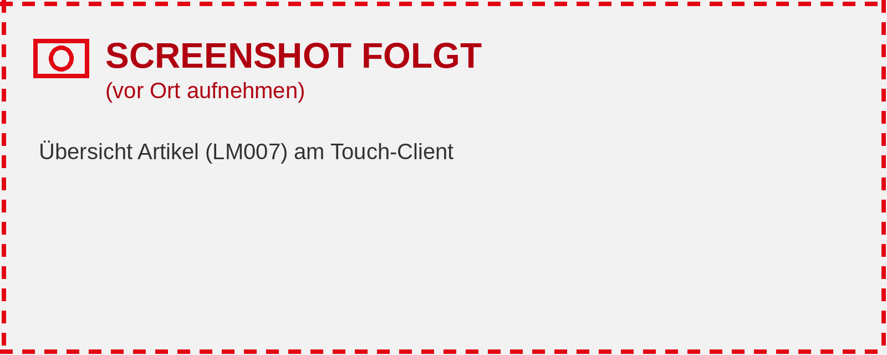
Abb. 1: Übersicht Artikel (LM007) am Touch-Client – Screenshot folgt (vor Ort aufnehmen)
Bestand ansehen
Den Bestand eines Artikels zeigt am schnellsten Übersicht Tablare (LM040) → Artikelsuche, oder am Desktop Übersicht Bestandsobjekte (SM022). Siehe Benutzeranleitung Kapitel 7.

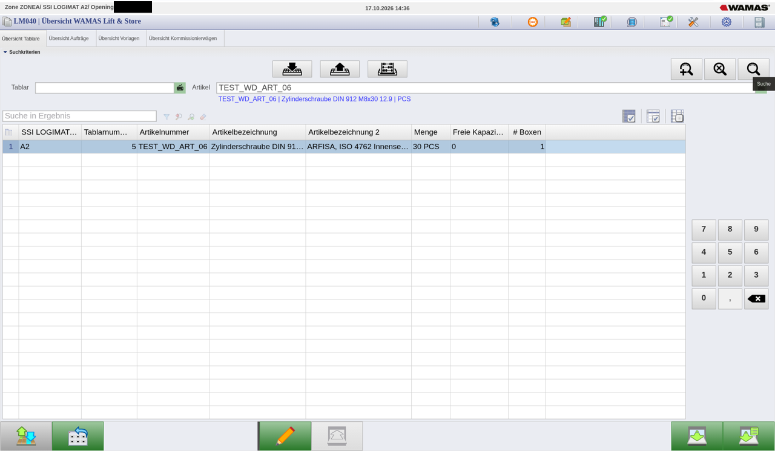
Abb. 2: Bestand eines Artikels über die Artikelsuche in LM040 prüfen (SSI-Testsystem) (Testsystem SSI srv01, WAMAS LS 2.8)
Quelle: SCH-B Kap. 4 (LM007, 50 Treffer); KH-L Kap. 3.2 (Tools anzeigen → LM007); Dokumente drucken (Artikeletikett LM007)

4 Artikel ändern (LM011)
1. Artikel in LM007 öffnen → Artikel pflegen (LM011).
2. Felder ändern, z. B. Bezeichnung, Gewicht, Abmessungen. Feld mit Tab bzw. Antippen eines anderen Felds verlassen.
3. Speichern antippen.
Reiter | Inhalt | Beleg
Verpackungsversion | Mengeneinheit des Artikels; Icon Boxtypen zuordnen → LM012 | BH28 5.1.2
Artikelzuordnung (LM104) | Zuordnungsmodus beim Leeren einer Box: FIXED / FLOAT / STANDARD | BH28 5.1.4
weitere Reiter | [vor Ort prüfen] | –
Tab. 2: Reiter in LM011
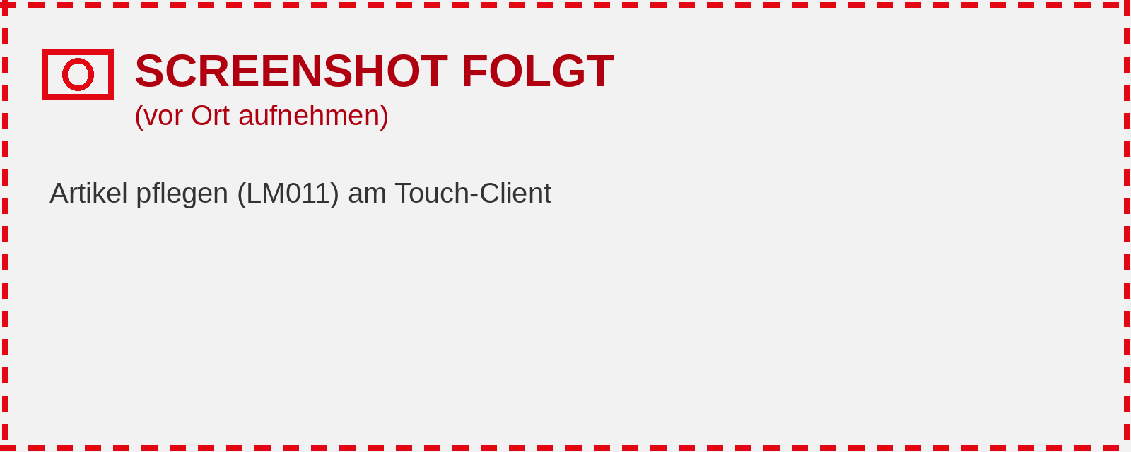
Abb. 3: Artikel pflegen (LM011) am Touch-Client – Screenshot folgt (vor Ort aufnehmen)
Nicht ändern
Artikelnummer, Klient und Variante sind der Schlüssel des Artikels. Nicht ändern. Bei einem Tippfehler in der Artikelnummer: Marcel informieren (Artikel im Desktop-Client prüfen).

Quelle: KH-L Kap. 3.2–3.3; MEA Kap. 5.3

5 Artikel spontan anlegen (LM041)
Nur nach Absprache, z. B. wenn ein neuer Artikel geliefert wird, der noch nicht in WAMAS ist.
1. Am Tablar (LM002) die Box wählen und in der Artikelsuche das Icon Artikel anlegen antippen. Neuen Artikel anlegen (LM041) öffnet sich.
2. Artikelnummer (= Hersteller-Nr., genau wie auf der Verpackung bzw. Lieferschein) und Basismengeneinheit (bei der Hauri AG in der Regel PCS) eingeben.
3. Falls bekannt: Bruttogewicht, Länge, Breite, Höhe. Grosser Artikel nur für Teile ohne Box.
4. Über Mehr weitere Daten in Artikel pflegen (LM011) ergänzen oder direkt Speichern.
5. Danach den Artikel der Box zuordnen und einlagern (Benutzeranleitung Kapitel 5).
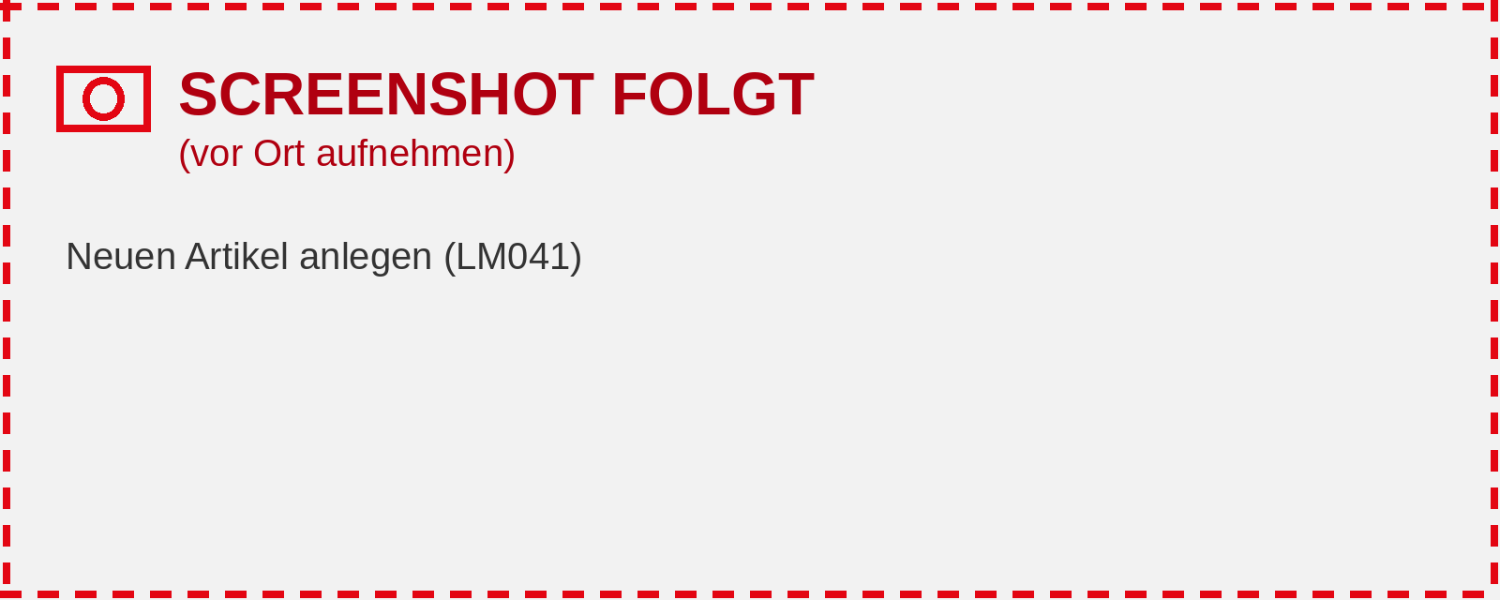
Abb. 4: Neuen Artikel anlegen (LM041) – Screenshot folgt (vor Ort aufnehmen)
Vor Ort prüfen: Bezeichnung und Warengruppe
Ob LM041 ein Feld für Bezeichnung und Warengruppe (STANDARD) hat, ist nicht belegt. Nach der Anlage den Artikel im Desktop-Client (MD001) prüfen und die Bezeichnung ergänzen.

Quelle: MEA Kap. 5.3 (BH27 5.6.1, S. 74); KH-L Kap. 1.3 (BH28 S. 68–69)

6 Artikel einem Boxtyp zuordnen (LM012)
Ein Artikel kann nur in eine Box eingelagert werden, die ihm zugeordnet ist. Die Zuordnung zu einem Boxtyp legt dabei keine Box an – Boxen entstehen nur im Tablarlayouteditor (siehe Boxen kreieren).
1. LM011 → Reiter Verpackungsversion → Verpackungsversion wählen → Icon Boxtypen zuordnen.
2. In Boxtypen zuordnen (LM012) eine Boxtyp-Zeile markieren, Zugeordnet aktivieren.
3. Max. Artikel in Box eingeben (wie viele Stück passen in die Box) oder Unbegrenzt aktivieren.
4. Speichern.
Meldung | Bedeutung | Was tun?
„Box muss ausgewählt werden.“ | keine Boxtyp-Zeile markiert | Zeile antippen
Boxtyp zeigt „(Leer: 0)“ | keine freie Box dieses Typs | Box im Tablarlayout anlegen
„Es wurde kein Tablar gefunden.“ | kein Tablar mit freier passender Box | Box anlegen (Boxen kreieren)
Tab. 3: Meldungen in LM012 (live auf dem SSI-Testsystem)
Quelle: KH-L Kap. 2.4, 3.2, 9 (LIVE TLOG 06:55)

7 Stolperfallen
- Artikelnummer mit Leerzeichen oder anderer Schreibweise angelegt (z. B. 301.2.1 statt 301.2.01) → zweiter Artikel, Bestand verteilt sich.
- Einheit PAAR, M, GAR gewählt, obwohl sie noch nicht freigegeben ist → nur PCS verwenden, bis Marcel die Einheiten bestätigt.
- LM012 gespeichert und erwartet, dass eine Box entsteht → nein, Box im Tablarlayouteditor anlegen.
- Artikel am Touch-Client angelegt, der in der nächsten Excel-Importdatei ebenfalls steht → Import aktualisiert den Artikel; Bezeichnung kann sich ändern [vor Ort prüfen].

8 Praxisbeispiel
Artikel 101.2.01 suchen und Höchstmenge setzen: Tools anzeigen → LM007 → 101.2.01 → Suchen → Artikel antippen → LM011 Reiter Verpackungsversion → Boxtypen zuordnen → Boxtyp markieren, Zugeordnet, Max. Artikel in Box 50 → Speichern.

9 Quellenverzeichnis
Kürzel | Dokument
KH-L | Know-how LOGIMAT-Bedienung Touch-Client, Stand 17.10.2026
SCH-B | SSI-Schulungsunterlage Benutzer v1.0
MEA | Anleitung Manuell Ein- und Auslagern (anleitungen/Manuell_Ein_Auslagern)
BH27 / BH28 | Benutzerhandbuch 2.7 (deDE) / User Manual 2.8 (enUS)
Tab. 4: Quellen

